Nivell 1: Entorn i Ingesta Híbrida (Code-First)
Escenari:
El quadre de comandament financer tarda massa a carregar i el cost és inacceptablement alt. S'ha identificat que el problema crític són els informes que creuen vendes amb regions geogràfiques.

Exercici 1: Consulta sobre Taula no Optimitzada (Diagnòstic)
El Country Manager d'Alemanya necessita revisar urgentment les transaccions del dia 12 de març de 2022.
🧩 Tasca:
- » 1. Escriu la consulta que uneix (JOIN) transaccions i companyies.
- » 2. Filtra els resultats per la data indicada i el país "Germany".
- » 3. Sense executar la consulta, realitza un "Dry Run" (auditoria de costos).
👀 Observació: Fixa't que BigQuery llegeix gairebé tota la taula tot i demanar només un dia (Full Table Scan).

> Código con Join
SELECT * FROM sprint3_bronze.transactions_raw as t
INNER JOIN sprint3_bronze.companies_raw as c ON c.company_id = t.business_id

> Resultados
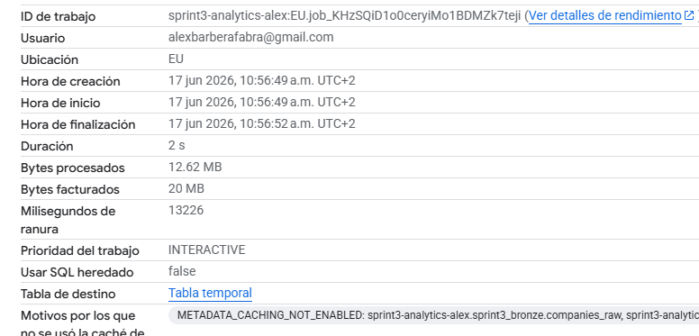

> Código filtrando por Alemania y fecha
SELECT * FROM sprint3_silver.transactions_clean as t
INNER JOIN `sprint3_silver.companies_clean` as c ON c.company_id = t.business_id
WHERE date(timestamp) = '2022-03-12' and c.country = 'Germany'

> Resultados
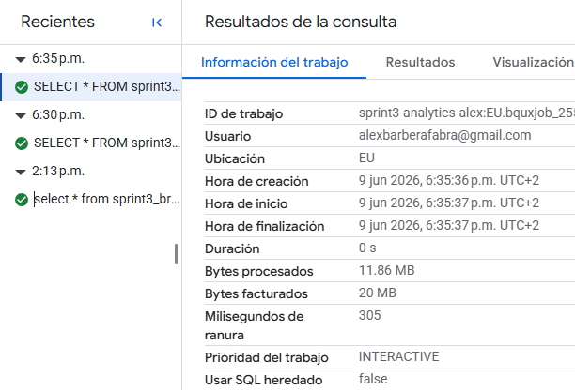

> Dry Run
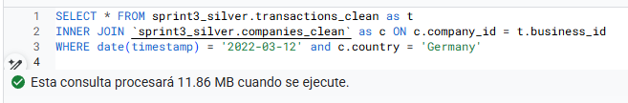

Exercici 2: Re-arquitectura i Optimització de l'Emmagatzematge (Partition & Cluster)
🧩 Tasca:
Pas 1: Generació de Dades Recents (Mocking Data)
Crea una taula intermèdia anomenada sprint3_silver.transactions_recent a partir de la taula sprint3_silver.transactions_clean. El teu objectiu és mantenir totes les columnes, però substituir el timestamp original per un de nou, generat aleatòriament perquè caigui dins dels últims 50 dies.
» Pista Tècnica: Per fer-ho sense escriure totes les columnes a mà, pots utilitzar SELECT * EXCEPT(timestamp). Per calcular la data aleatòria, hauràs de restar una quantitat de dies a l'instant actual. Et seran molt útils les funcions TIMESTAMP_SUB(), CURRENT_TIMESTAMP(), i la combinació CAST(RAND() * 50 AS INT64) per generar els dies de desfasament.

> Código

CREATE OR REPLACE TABLE sprint3_silver.transactions_recent AS
SELECT
* EXCEPT(timestamp),
TIMESTAMP_SUB(CURRENT_TIMESTAMP(), INTERVAL CAST(RAND() * 50 AS INT64) DAY) AS timestamp
FROM sprint3_silver.transactions_clean;

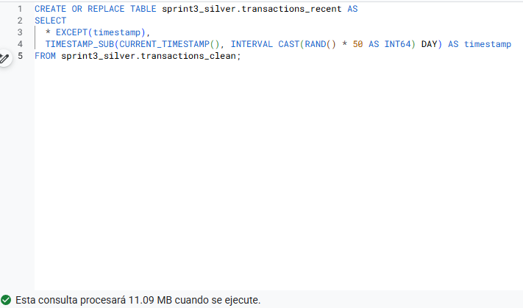
Pas 2: Creació de la Taula Optimitzada (Partitioning & Clustering)
Ara, crea la teva taula definitiva sprint3_gold.fact_transactions_optimized a partir de les dades recents que acabes de generar a transactions_recent. Has de construir la sentència DDL per configurar la taula amb les següents estratègies físiques d'emmagatzematge:
- » Particionament (Partitioning): Divideix la taula per la data del camp DATE(timestamp). Això permetrà que les consultes que filtrin per dia (WHERE date = ...) només llegeixin la partició necessària.
- » Clustering: Ordena les dades dins de cada partició per business_id. Això accelerarà dràsticament els filtres per companyia i els encreuaments (JOINs) amb la dimensió d'empreses.
👉 Entrega:
- » El codi SQL utilitzat per al Pas 1.
- » El codi DDL (CREATE OR REPLACE TABLE...) utilitzat al Pas 2.
- » Una captura de pantalla dels "Detalls" de la nova taula fact_transactions_optimized on es pugui comprovar que està particionada i agrupada en clústers correctament.

> Código de creación GOLD
CREATE OR REPLACE TABLE sprint3_gold.fact_transactions_optimized
PARTITION BY DATE(timestamp)
CLUSTER BY business_id
AS
SELECT *
FROM sprint3_silver.transactions_recent

> Resultado del código
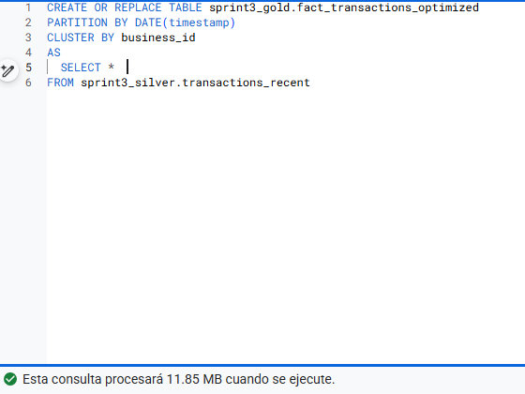
Como podemos ver, todavía sigue consumiendo la misma cantidad de bytes que en el caso anterior.

Sin embargo, la optimización de Gold no se nota cuando creamos la tabla, sino al consultarla.
Ahora podemos comprobar con los datos de la consulta que aparecía en el ejercicio, filtrando por alemania y la fecha solicitada.

SELECT * FROM sprint3_gold.fact_transactions_optimized as t
INNER JOIN sprint3_silver.companies_clean as c
ON c.company_id = t.business_id
WHERE DATE(t.timestamp) = '2022-03-12'
AND c.country = 'Germany'

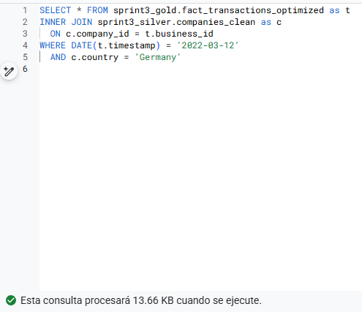

Como podemos ver en el Dry Run, solo ocupará 13.66 KB.
O. también hacer…

SELECT
DATE(timestamp) AS dia,
COUNT(*) AS total_transaccions
FROM sprint3_gold.fact_transactions_optimized
GROUP BY dia
ORDER BY dia DESC;

Captura:
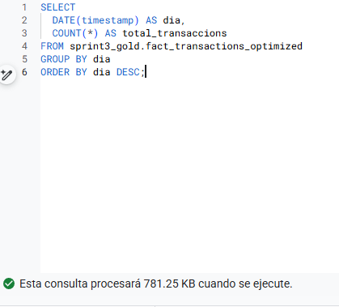

Como se puede apreciar, el Dry Run es solamente 781,25 KB.

Exercici 3: La Prova del Cotó (Benchmark)
Escenari:
Escenari: Ja has creat la taula sprint3_gold.fact_transactions_optimized amb les estratègies de Particionament i Clustering. Ara toca demostrar a l'equip la millora de rendiment i l'estalvi de costos que has aconseguit. Simularem una petició típica de negoci: "Volem veure totes les transaccions dels últims 30 dies".
🧩 Tasca:
L'objectiu és clar i directe: aplicar exactament la mateixa consulta a dues taules diferents i comparar-ne el cost computacional.
Construeix una consulta SQL que seleccioni totes les columnes (SELECT *) i filtri les dades dels últims 30 dies.

> Código y Dry Run Gold
SELECT
DATE(timestamp) AS dia,
COUNT(*) AS total_transaccions
FROM sprint3_gold.fact_transactions_optimized
WHERE timestamp >= TIMESTAMP_SUB(CURRENT_TIMESTAMP(), INTERVAL 30 DAY)
GROUP BY dia
ORDER BY dia DESC;

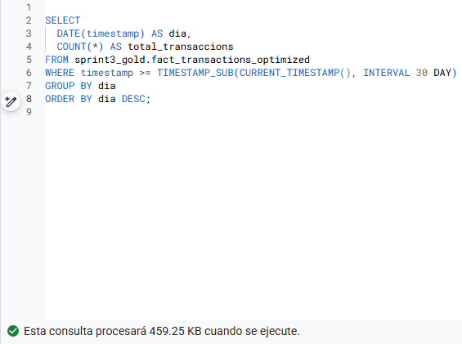

> Código y Dry Run Silver

SELECT
DATE(timestamp) AS dia,
COUNT(*) AS total_transaccions
FROM `sprint3_silver.transactions_recent`
WHERE timestamp >= TIMESTAMP_SUB(CURRENT_TIMESTAMP(), INTERVAL 30 DAY)
GROUP BY dia
ORDER BY dia DESC;

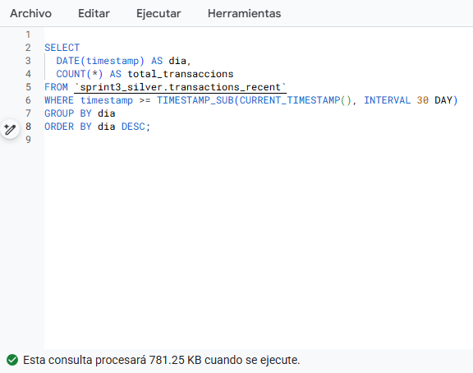

> Porcentaje de ahorro de Gold a Silver
781.25 KB - 459.25 KB = 320 KB
(322 KB / 781.25 KB) x 100 = 41,22%
El percentatge d'estalvi és del 41,22%.

Exercici 4: Smart Caching (Vistes Materialitzades)
🧩 Tasca:
- » Crea una Vista Materialitzada anomenada sprint3_gold.mv_daily_sales que mostri les Vendes Totals per Dia.
👉 Entrega:
- » Codi per Crear la Vista Materialitzada.
- » Fes una consulta que mostri la vista creada i fes una captura de pantalla que mostri en el seu conjunt la vista materialitzada creada, amb la consulta executada i els bits processats

> Código de la consulta
CREATE OR REPLACE MATERIALIZED VIEW sprint3_gold.mv_daily_sales AS
SELECT SUM(amount) AS total, DATE(timestamp) AS fecha
FROM `sprint3_silver.transactions_recent`
GROUP BY fecha;

SELECT fecha, CONCAT(ROUND(total, 2), '€') AS total_rounded FROM sprint3_gold.mv_daily_sales

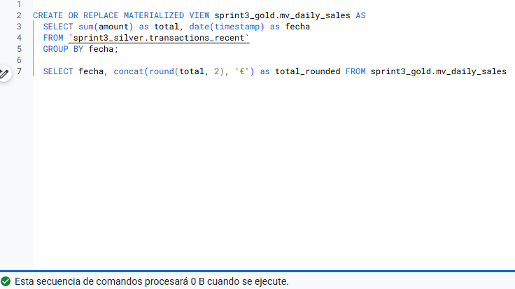

Cuando creamos la vista materializada, BigQuery fue a la tabla transactions_recent, hizo la suma (SUM(amount)), agrupó por fechas y guardó el resultado final físicamente en el disco. Por ese motivo, el coste de la consulta será 0 de Bytes SEGÚN el Dry run.

Sin embargo, al ejecutar la consulta podemos ver que hay un consumo mínimo de 10 MB.

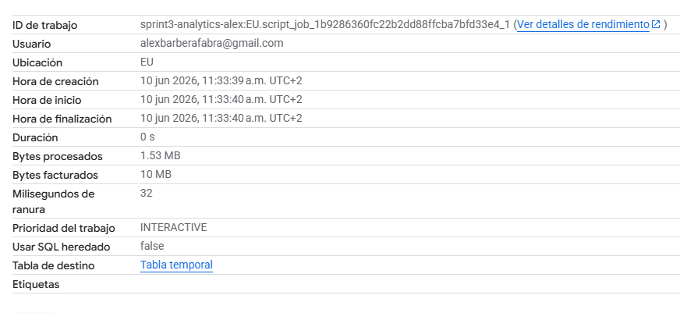
Si la consulta gasta 0.5 MB, 1.53 MB o 7 MB... BigQuery redondea automáticamente hacia arriba y cobra 10 MB por haber encendido el motor de procesamiento.
Buscando he encontrado que 1 TB cuesta unos 6€, por lo que una consulta de 10 MB cuesta 0,00006€. Vamos, que es “gratis” a efectos prácticos.

Nivell 2: SQL Analític Avançat

Exercici 1: Perfilat de Clients VIP (Mètriques Agregades amb CTEs)
Escenari:
L'equip de Màrqueting vol analitzar el comportament dels nostres millors clients per dissenyar l'estratègia del pròxim any. Definim "VIP" com aquells amb una despesa acumulada superior a 500€. Necessiten un informe que, per a cada VIP, mostri el seu nom, contacte i el seu patró de compra: quantes vegades ha comprat, quant gasta de mitjana i quina va ser la seva compra rècord.
🧩 Tasca:
- » 1. Crea una CTE anomenada VIP_Stats que agrupi per usuari i calculi:
  - La Despesa Total (SUM).
  - La Quantitat de Transaccions (COUNT).
  - El Tiquet Mitjà (AVG), arrodonit a 2 decimals.
  - La Compra Màxima (MAX).
  - Filtre: Mantén només aquells la Despesa Total dels quals sigui > 500.
- D» Creua la CTE amb users_combined per obtenir les dades personals.
Requisits de Sortida:
  - Columnes: user_id, nom_complet, email, num_compres, tiquet_mig, max_compra, total_gastat.
  - Ordenat per total_gastat descendent.

> Código de la consulta

WITH VIP_Stats AS (
SELECT
user_id,
SUM(amount) AS gasto_total,
ROUND(AVG(amount), 2) as tiquet_promedio,
MAX(amount) as max_compra,
COUNT(*) as num_compras
FROM sprint3_gold.fact_transactions_optimized
GROUP BY user_id
ORDER BY gasto_total DESC
)

SELECT
v.user_id AS id,
u.name AS nombre,
u.surname AS apellido,
u.email AS correo,
v.tiquet_promedio,
v.max_compra,
v.num_compras as numero_compras,
round(v.gasto_total, 2) as total_gastado

FROM VIP_Stats as v
INNER JOIN sprint3_silver.users_combined as u
ON v.user_id = u.user_id
WHERE gasto_total >= 500

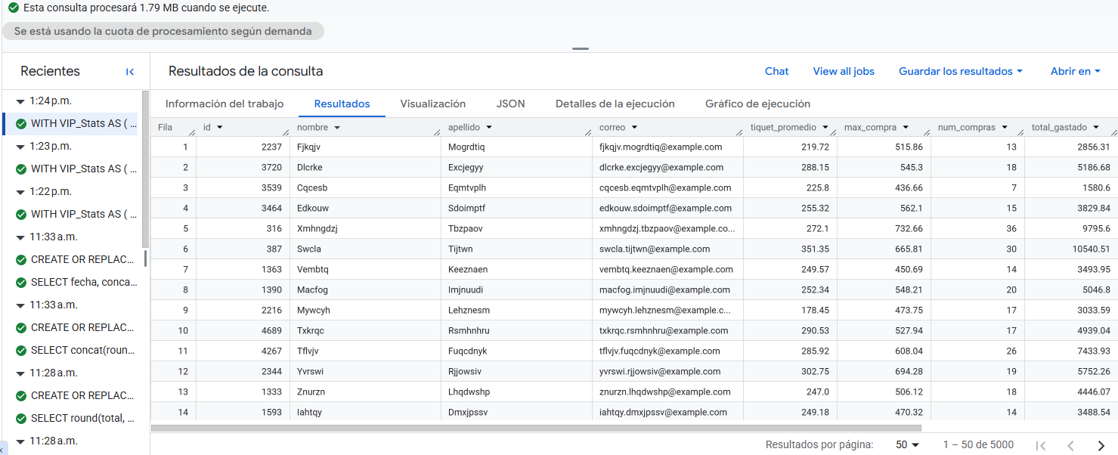

Exercici 2: Anàlisi de Tendències (Window Functions sobre Vistes)
Escenari:
La Direcció Financera vol monitoritzar la "velocitat de vendes" diària. Necessiten un informe que compari el rendiment de cada dia contra el dia anterior per detectar caigudes brusques o pics de creixement (Day-over-Day Growth).
📈 Estratègia d'Optimització:
Per a aquest càlcul NO has d'anar a la taula de fets original ni recalcular sumes. Com a bon Data Engineer, has d'utilitzar la Vista Materialitzada sprint3_gold.mv_daily_sales que vas crear a l'exercici anterior. Això garanteix que l'anàlisi de tendències sigui instantània i no consumeixi recursos de còmput innecessaris.
🧩 Tasca:
Crea una consulta sobre la vista materialitzada que generi un informe amb les següents 4 columnes:
- » 1.Data: La data de venda.
- » 2.Vendes_Avui: El total venut aquell dia.
- » 3.Vendes_Ahir: El total venut el dia anterior (usant funcions de finestra).
- » 4.Diff_Percentual: El percentatge de creixement o decreixement respecte al dia anterior, arrodonit a 2 decimals.

> Código de la consulta

SELECT
fecha AS Data,
total AS ventas_hoy,
CONCAT(ROUND(LAG(total, 1, 0) OVER (ORDER BY fecha ASC), 2), '€') AS ventas_ayer,
CONCAT(ROUND(
((total - LAG(total, 1, 0) OVER (ORDER BY fecha ASC))
/ NULLIF(LAG(total, 1, 0) OVER (ORDER BY fecha ASC), 0)) * 100,
2
), '%') AS Diff_Percentual
FROM `sprint3_gold.mv_daily_sales`
ORDER BY fecha ASC;

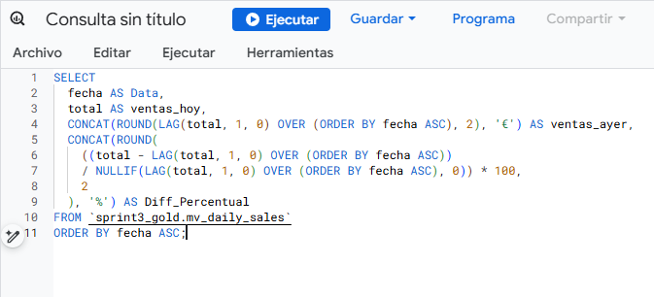

> Resultado
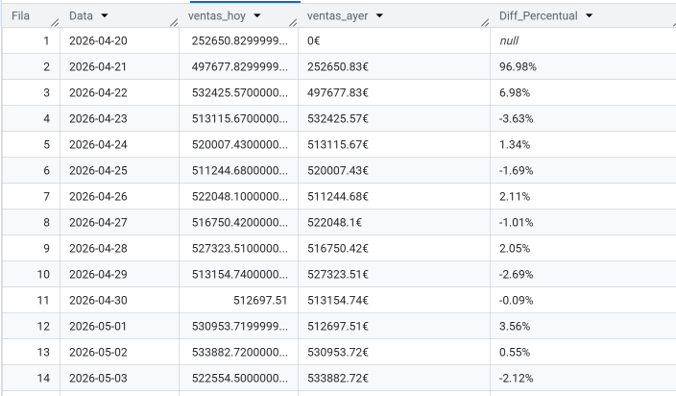

Exercici 3: Totals Acumulats (Running Totals sobre Vistes)
Escenari:
El Director Financer (CFO) necessita visualitzar la corba de creixement anual. No li interessa tant el que es va vendre avui, sinó quant portem facturat en total des de l'inici de l'any fins avui (YTD - Year To Date).
🧩 Tasca:
Utilitzant la vista materialitzada mv_daily_sales (per no recalcular agregacions base), genera un informe amb tres columnes:
- » 1.Data.
- » 2.Vendes del Dia: Arrodonit a 2 decimals.
- » 3.Vendes Acumulades YTD: Una suma progressiva de les vendes que ha de reiniciar-se cada 1 de Gener. El resultat final ha d'estar arrodonit a 2 decimals.
💡 Pista Tècnica:
Per aconseguir el reinici anual, necessites dividir la finestra usant PARTITION BY EXTRACT(YEAR FROM data). L'estructura completa seria: SUM(...) OVER (PARTITION BY ... ORDER BY ... ROWS BETWEEN UNBOUNDED PRECEDING AND CURRENT ROW).

> Código de la consulta

SELECT
fecha,
CONCAT(ROUND(total, 2), "€") AS ventas_dia,
ROUND(
SUM(total) OVER (
PARTITION BY EXTRACT(YEAR FROM fecha)
ORDER BY fecha ASC
ROWS BETWEEN UNBOUNDED PRECEDING AND CURRENT ROW
), 2
) AS ventas_ytd
FROM `sprint3_gold.mv_daily_sales`
ORDER BY fecha ASC;

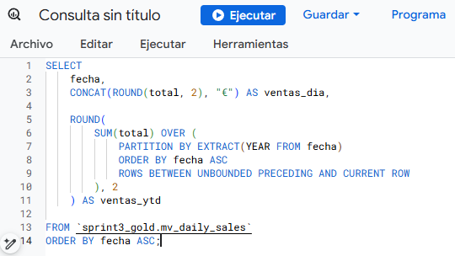

> Resultados
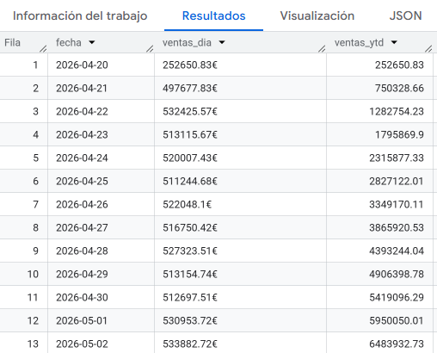

Exercici 4: Fidelització i Valor del Client (Filtratge Avançat)
Escenari:
L'equip de Màrqueting llança la campanya "A la tercera va la vençuda". Volen enviar un regal als usuaris que hagin completat la seva tercera transacció. No obstant això, el pressupost del regal no és fix: depèn de la "qualitat" del client en els seus inicis. Necessiten saber el Tiquet Mitjà d'aquestes 3 primeres compres per segmentar si envien un detall bàsic o un regal premium.
🧩 Tasca:
Genera un llistat dels usuaris que han arribat (o superat) la seva tercera compra, mostrant:
- » 1.Dades d'usuari (user_id, nom_complet, email).
- » 2.La data i l'import exacte de la 3a compra.
- » 3.Mitjana de les 3 primeres: La mitjana de despesa de les seves transaccions 1, 2 i 3.

> Código de la consulta
WITH compras_ordenadas AS (
SELECT
user_id,
timestamp,
amount,
ROW_NUMBER() OVER(
PARTITION BY user_id
ORDER BY timestamp ASC
) AS num_compra
FROM `sprint3_gold.fact_transactions_optimized`
QUALIFY num_compra <= 3
),

metricas_usuario AS (
SELECT
user_id,
MAX(CASE WHEN num_compra = 3 THEN timestamp END) AS timestamp_3a_compra,
MAX(CASE WHEN num_compra = 3 THEN amount END) AS amount_3a_compra,
AVG(amount) AS ticket_medio_3_primeres,
COUNT(1) AS total_compras_subset
FROM compras_ordenadas
GROUP BY user_id
HAVING total_compras_subset = 3
)

SELECT
u.user_id,
u.name,
u.email,
m.timestamp_3a_compra,
m.amount_3a_compra,
ROUND(m.ticket_medio_3_primeres, 2) AS ticket_medio_3_primeres
FROM metricas_usuario m
JOIN `sprint3-analytics-alex.sprint3_silver.users_combined` u ON m.user_id = u.user_id
ORDER BY ticket_medio_3_primeres DESC;

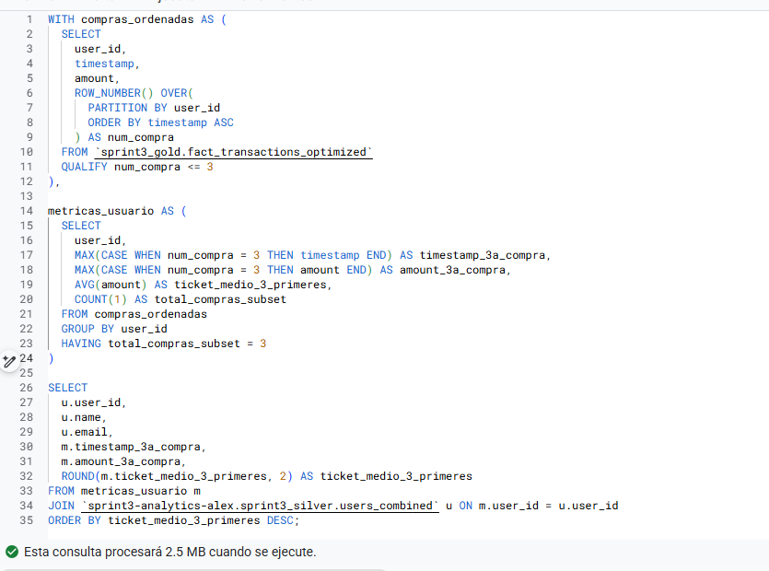

> Resultados
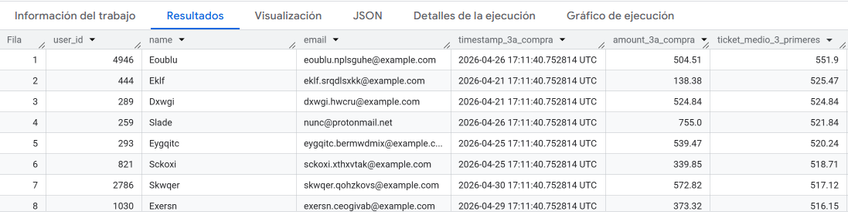

Nivell 3: Analytics Engineering (Arrays & Automatització)

Exercici 1: Desanidament i Aplanament de Dades (Unnesting)
Escenari:
Actualment, a la taula de transaccions, els productes venuts estan "amagats" dins d'un Array (una llista d'IDs). L'equip de vendes vol analitzar quins productes específics es venen més, però no poden fer-ho si les dades estan comprimides en una llista. Necessiten una Taula Detallada (Flat Table) on cada fila representi un producte venut, encara que això signifiqui que l'ID de la transacció es repeteixi.
🧩 Tasca:
Crea la taula dim_transactions_flat desnormalitzant la informació. Has d'"explotar" l'array de productes i creuar-lo amb el catàleg mestre per obtenir els noms i preus individuals.

> Código de la consulta

WITH
transacciones_desanidadas AS (
SELECT
t.transaction_id,
t.timestamp,
t.amount,
single_product_id
FROM `sprint3_gold.fact_transactions_optimized` t
CROSS JOIN UNNEST(t.product_ids) AS single_product_id
)

SELECT
t.transaction_id,
t.timestamp,
t.amount AS total_ticket_global,
p.name AS product_name,
p.price AS product_price

FROM transacciones_desanidadas t

JOIN `sprint3-analytics-alex.sprint3_gold.product_sales_ranking` p
ON t.single_product_id = p.product_id

ORDER BY total_ticket_global DESC, product_price DESC;

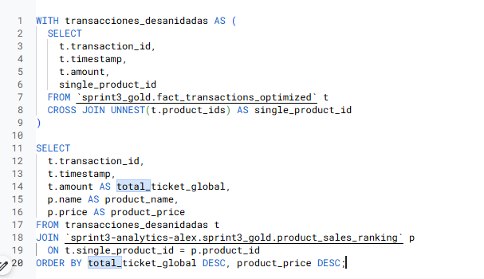

> Resultados de la consulta

